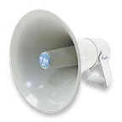
H L Á Š E N Í M Í S T N Í H O R O Z H L A S U
PONDĚLÍ – 5. 8. 2019
Milí spoluobčané.
Přejeme vám příjemné dopoledne.
Poslechněte si naše hlášení.

Soukromá prodejkyně paní Hermannová bude prodávat ve středu 7. 8. 2018 u obecního úřadu od 7,00 do 11,30 hodin dámský pánský a dětský textil: halenky trička, polokošile, svetry, mikiny, šaty, sukně, kalhoty, tepláky, rifle, kraťasy, pyžama, spodní prádlo, ponožky. Dále nabízí: bavlněné, krepové povlečení, prostěradla, ručníky osušky, utěrky, ubrusy, kapesníky, pantofle a jiné zboží.
Uskuteční se výprodej letního textilu se slevou 20 - 50%.

Ve sběrném dvoře v běžné provozní době probíhá odprodej vyřazeného školního nábytku typu „UNIVERZAL“ – různé skříně, skříňky, police. V případě zájmu se přijďte podívat a vybrat si. Cena za kus vyřazeného nábytku je 50,- Kč.

Upozornění pro strávníky ŠJ: Do pátku 30. srpna se ve školní jídelně NEVAŘÍ.

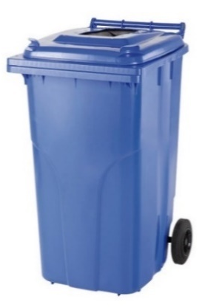
NABÍDKA POPELNIC:
Pokud máte zájem o popelnici na plast
a papír (může být i jednotlivě)
o objemu 120 l za cenu: 100,- Kč/kus,
zastavte se na obecním úřadě v Přáslavicích
s občanským průkazem
k zaplacení a sepsání smlouvy.
Následně si popelnici vyzvednete
ve sběrném dvoře.

